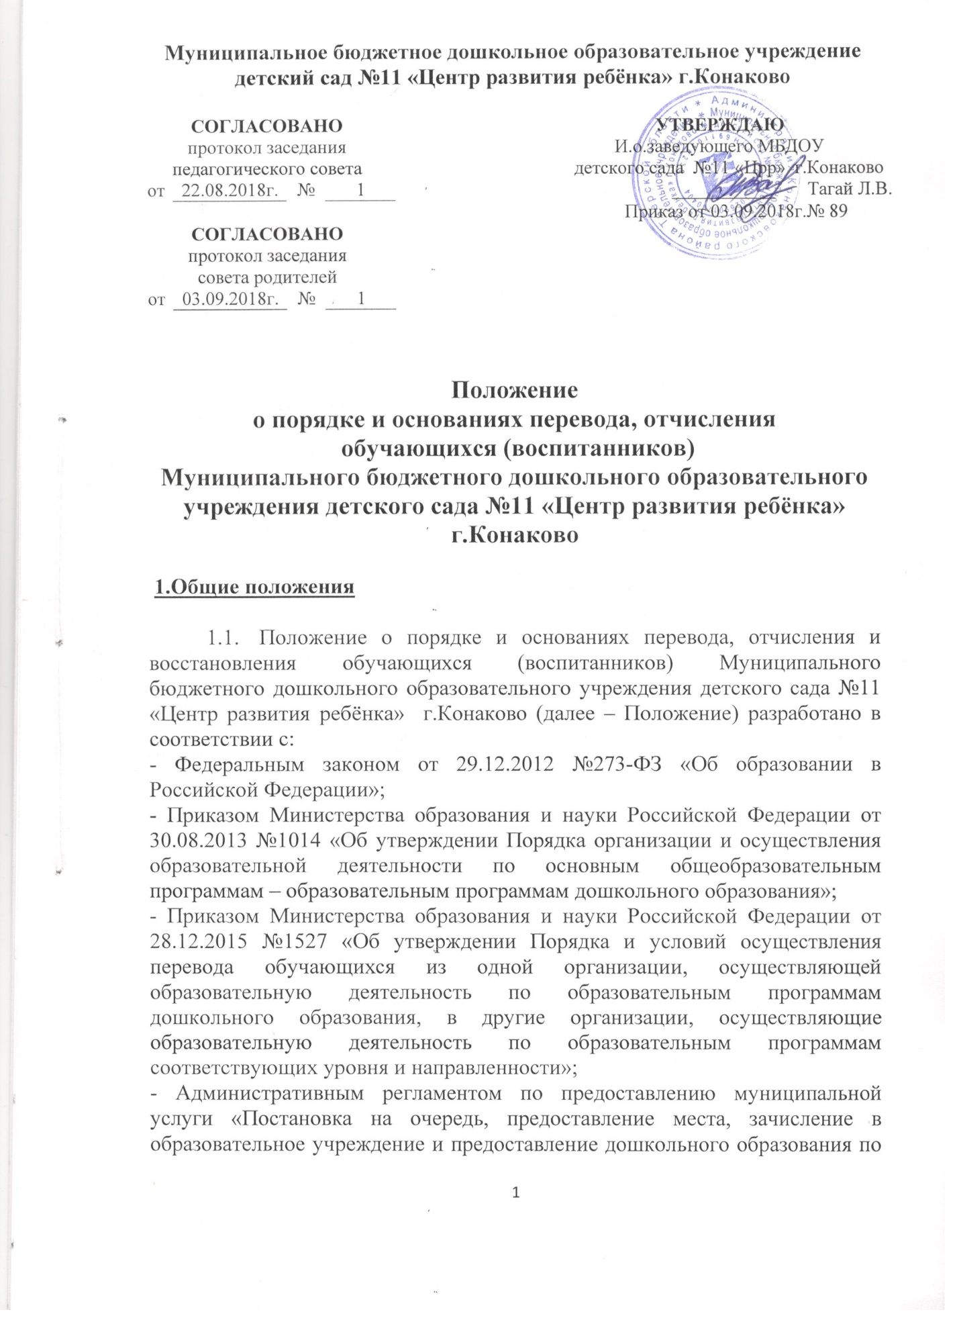

общеобразовательным программам в муниципальных образовательных учреждениях Конаковского района» (Приложение к Постановлению Администрации Конаковского района Тверской области от 28.02.2017 №50);
- Уставом МБДОУ детского сада №11 «Црр» г.Конаково.
1.2. Настоящее Положение регулирует порядок и основания перевода, отчисления и восстановления обучающихся (воспитанников) (далее – воспитанников) Муниципального бюджетного дошкольного образовательного учреждения детского сада №11 «Центр развития ребёнка» г.Конаково (далее –Учреждение).

2. Порядок и основания перевода воспитанников

2.1. Перевод воспитанников может производиться внутри Учреждения (из одной возрастной группы в другую) и из Учреждения в другую образовательную организацию, реализующую образовательную программу дошкольного образования (далее – образовательная организация).
2.2. Перевод воспитанников внутри Учреждения осуществляется в случаях:
- перевода в следующую возрастную группу в период комплектования на новый учебный год;
- перевода в другую группу по заявлению родителей (законных представителей) в течение учебного года при наличии вакантных мест (Приложение 1).
2.2.1. В период комплектования Учреждения на новый учебный год руководитель Учреждения распределяет воспитанников по группам, формирует списки, оформляет перевод воспитанников в следующую возрастную группу приказом по учреждению.
Тестирование воспитанников при переводе в следующую возрастную группу не проводится.
2.2.2. В течение учебного года перевод воспитанников в другую группу по инициативе родителей (законных представителей) осуществляется при наличии вакантных мест по согласованию с Комиссией по предоставлению мест в муниципальных образовательных учреждениях Конаковского района, реализующих образовательные программы дошкольного образования, созданной при Администрации Конаковского района (далее – Комиссия).
Перевод воспитанников из одной группы в другую в течение учебного года оформляется приказом Учреждения на основании заявления родителей (законных представителей) и выписки из протокола заседания Комиссии.
2.3. Перевод воспитанников из одной образовательной организации, осуществляющей образовательную деятельность по образовательным программам дошкольного образования, в другие организации, осуществляющие образовательную деятельность по образовательным программам соответствующих уровня и направленности, осуществляется:
- по инициативе родителей (законных представителей) воспитанников;
- по обстоятельствам, не зависящим от воли родителей (законных представителей) воспитанников и Учреждения, в том числе в случаях прекращения деятельности организации, аннулирования лицензии на осуществление образовательной деятельности, приостановления действия лицензии.
Учредитель (Администрация Конаковского района) обеспечивает перевод воспитанников с письменного согласия их родителей (законных представителей).
2.4. Решение о переводе воспитанника из одной образовательной организации в другую на основании заявления (письменного согласия) родителей (законных представителей) принимает Комиссия.
На основании решения Комиссии управление образования администрации Конаковского района оформляет выписки из протокола заседания Комиссии на детей, которые переводятся в Учреждение из других образовательных организаций или наоборот из Учреждения в другие образовательные организации.
Перевод воспитанников не зависит от периода (времени) учебного года.
2.5. Процедура перевода предполагает переход воспитанников из одной образовательной организации в другую с соблюдением правил отчисления и последующего зачисления, поскольку действующим законодательством Российской Федерации ничего иного не предусмотрено.
Правила приёма ребёнка в Учреждение в порядке перевода из другой организации, осуществляющей образовательную деятельность по образовательным программам соответствующих уровня и направленности, регламентируются соответствующим актом Учреждения.
2.6. Перевод обучающегося по инициативе его родителей (законных представителей).
2.6.1. В случае перевода воспитанника по инициативе его родителей (законных представителей) родители (законные представители) осуществляют выбор принимающей организации.
Для оформления заявления о переводе родители (законные представители) воспитанников имеют право обратиться в управление образования администрации Конаковского района (далее – управление образования) или к руководителю Учреждения (для последующей передачи заявления в управление образования) (Приложение 2).
2.6.2. Родители (законные представители) обращаются в Учреждение с заявлением об отчислении воспитанника в связи с переводом в принимающую организацию.
В заявлении родителей (законных представителей) воспитанника об отчислении в порядке перевода в принимающую организацию указываются:
а) фамилия, имя, отчество (при наличии) воспитанника;
б) дата рождения;
в) направленность группы;
г) наименование принимающей организации. В случае переезда в другую местность родителей (законных представителей) воспитанника указывается в том числе населенный пункт, муниципальное образование, субъект Российской Федерации, в который осуществляется переезд (Приложение 3).
2.6.3. На основании заявления родителей (законных представителей) воспитанника об отчислении в порядке перевода и выписки из протокола заседания Комиссии Учреждение в трехдневный срок издает приказ об отчислении воспитанника в порядке перевода с указанием принимающей организации.
2.6.4. Учреждение выдает родителям (законным представителям) личное дело воспитанника (далее - личное дело) для представления его в принимающую организацию вместе с заявлением о зачислении воспитанника в указанную организацию в порядке перевода из Учреждения.
2.6.5. Договор об образовании по образовательным программам дошкольного образования, заключённый в соответствии с законодательством Российской Федерации между родителями (законными представителями) воспитанника и Учреждением, из которого ребёнок переводится, подлежит расторжению по соглашению сторон (п.1 ст.450 Гражданского Кодекса Российской Федерации).
2.6.6. Принимающая организация при зачислении ребёнка, отчисленного из Учреждения, в течение двух рабочих дней с даты издания приказа о зачислении воспитанника в порядке перевода письменно уведомляет Учреждение о номере и дате распорядительного акта о зачислении воспитанника в принимающую организацию.
2.7. Перевод воспитанников в случае прекращения деятельности Учреждения, аннулирования лицензии, в случае приостановления действия лицензии.
2.7.1. При принятии решения о прекращении деятельности Учреждения в соответствующем распорядительном акте учредителя указывается принимающая организация либо перечень принимающих организаций (далее вместе - принимающая организация), в которую (-ые) будут переводиться воспитанники на основании письменных согласий их родителей (законных представителей) на перевод.
О предстоящем переводе Учреждение в случае прекращения своей деятельности обязано уведомить родителей (законных представителей) воспитанников в письменной форме в течение пяти рабочих дней с момента издания распорядительного акта учредителя о прекращении деятельности Учреждения, а также разместить указанное уведомление на своем официальном сайте в сети Интернет. Данное уведомление должно содержать сроки предоставления письменных согласий родителей (законных представителей) воспитанников на перевод воспитанников в принимающую организацию.
2.7.2. О причине, влекущей за собой необходимость перевода воспитанников, Учреждение обязано уведомить учредителя, родителей (законных представителей) воспитанников в письменной форме, а также разместить указанное уведомление на своем официальном сайте в сети Интернет:
- в случае аннулирования лицензии - в течение пяти рабочих дней с момента вступления в законную силу решения суда;
- в случае приостановления действия лицензии - в течение пяти рабочих дней с момента внесения в Реестр лицензий сведений, содержащих информацию о принятом федеральным органом исполнительной власти, осуществляющим функции по контролю и надзору в сфере образования, или органом исполнительной власти субъекта Российской Федерации, осуществляющим переданные Российской Федерацией полномочия в сфере образования, решении о приостановлении действия лицензии.
2.7.3. Учреждение сообщает Учредителю о списочном составе воспитанников с указанием возрастной категории воспитанников, направленности группы и осваиваемых ими образовательных программ дошкольного образования.
2.7.4. Учреждение доводит до сведения родителей (законных представителей) воспитанников полученную от учредителя информацию об организациях, реализующих образовательные программы дошкольного образования, которые дали согласие на перевод воспитанников из Учреждения, а также о сроках предоставления письменных согласий родителей (законных представителей) воспитанников на перевод воспитанников в принимающую организацию. Указанная информация доводится в течение десяти рабочих дней с момента ее получения и включает в себя: наименование принимающей организации, перечень реализуемых образовательных программ дошкольного образования, возрастную категорию обучающихся, направленность группы, количество свободных мест.
2.7.5. После получения письменных согласий родителей (законных представителей) воспитанников Учреждение издает приказ об отчислении воспитанников в порядке перевода в принимающую организацию с указанием основания такого перевода (прекращение деятельности Учреждения, аннулирование лицензии, приостановление деятельности лицензии).
2.7.6. В случае отказа от перевода в предлагаемую принимающую организацию родители (законные представители) воспитанника указывают об этом в письменном заявлении.
2.7.7. Учреждение передает в принимающую организацию списочный состав воспитанников, письменные согласия родителей (законных представителей) воспитанников, личные дела.
2.8. По запросу Учредителя о возможности перевода в Учреждение обучающихся его руководитель или уполномоченные им лица должны в течение десяти рабочих дней с момента получения соответствующего запроса письменно проинформировать о возможности перевода обучающихся.

3. Порядок и основания отчисления воспитанников из Учреждения
3.1. Отчисление воспитанников из Учреждения может производиться в следующих случаях:
- в связи с получением ими дошкольного образования (завершением обучения) (Приложение 4).
Досрочно:
- по инициативе родителей (законных представителей) воспитанников на основании их заявления с указанием причин и обстоятельств принятого решения, места выбытия, в том числе в случае перевода воспитанников для продолжения освоения образовательной программы в другую образовательную организацию (Приложение 5);
- по обстоятельствам, не зависящим от воли родителей (законных представителей) воспитанников и Учреждения, в том числе в случаях ликвидации Учреждения, аннулирования лицензии на осуществление образовательной деятельности.
3.2. Отчисление воспитанников из Учреждения оформляется приказом по учреждению на основании заявления родителей (законных представителей).
3.3. Права и обязанности участников образовательного процесса, предусмотренные законодательством об образовании и локальными нормативными актами Учреждения, прекращаются с даты отчисления воспитанника.
3.4. После отчисления воспитанника из Учреждения руководитель Учреждения вносит соответствующую запись в Алфавитную книгу, которая содержит следующую информацию: дату выбытия, основание, реквизиты приказа (протокола), место выбытия.
3.5. Руководитель Учреждения ежемесячно на 01 число текущего месяца предоставляет в управление образования информацию о детях, отчисленных из Учреждения, о наличии вакантных мест в Учреждении.
3.6. Решение о восстановлении ребёнка в Учреждении на основании заявления родителей (законных представителей) принимает Комиссия при условии наличия вакантных мест в Учреждении (Приложение №6).

Приложение №1
к Положению о порядке и основаниях перевода, отчисления и восстановления обучающихся (воспитанников)
Муниципального бюджетного дошкольного образовательного учреждения детского сада №11
«Центр развития ребёнка» г.Конаково

Муниципальное бюджетное дошкольное образовательное учреждение
детский сад №11 «Центр развития ребёнка» г.Конаково

Заведующему
МБДОУ детского сада №11 «Црр»
г.Конаково
__________________________________
от ________________________________
(фамилия, имя, отчество (при наличии)
__________________________________,
родителя полностью)
проживающего по адресу: ___________
_________________________________

заявление.

Прошу перевести моего ребёнка _________________________________________
фамилия имя отчество (при наличии) ребёнка
_____________________________________________________________________________________________
(дата рождения ребёнка полностью)

из группы № __________ (________________) в группу № __________ (______________)
(возрастная группа) (возрастная группа)
МБДОУ детского сада №11 «Црр» г.Конаково в связи с тем, что ______________________ _____________________________________________________________________________

Даю согласие на обработку и передачу персональных данных.

Контактные телефоны: _____________________________________

Дата Подпись

Приложение №2
к Положению о порядке и основаниях перевода,
отчисления и восстановления обучающихся (воспитанников)
Муниципального бюджетного дошкольного образовательного учреждения детского сада №11
«Центр развития ребёнка» г.Конаково

Начальнику управления образования
администрации Конаковского района ________________________________
от ______________________________
(фамилия, имя, отчество (при наличии)
_______________________________,
родителя полностью)
проживающего по адресу: _________
_______________________________

заявление.

Прошу перевести моего ребёнка _________________________________________
фамилия имя отчество (при наличии) ребёнка
_____________________________________________________________________________________________
(дата рождения ребёнка полностью)
из МБДОУ детского сада №11 «Црр» г.Конаково в МБДОУ детский сад №___________________
(№,поселение)
в связи с _____________________________________________________________________
(причина перевода)

Даю согласие на обработку и передачу персональных данных.

Контактный телефон: _____________________________________

Дата Подпись

Приложение №3
к Положению о порядке и основаниях перевода отчисления и восстановления обучающихся (воспитанников)
Муниципального бюджетного дошкольного образовательного учреждения детского сада №11
«Центр развития ребёнка» г.Конаково

Муниципальное бюджетное дошкольное образовательное учреждение
детский сад №11 «Центр развития ребёнка» г.Конаково

Заведующему
МБДОУ детского сада №11 «Црр»
г.Конаково
__________________________________
от ________________________________
(фамилия, имя, отчество (при наличии)
__________________________________,
родителя полностью)
проживающего по адресу: ___________
_________________________________

заявление.
Прошу отчислить моего ребёнка _________________________________________
фамилия имя отчество (при наличии) ребёнка
_____________________________________________________________________________________________
(дата рождения ребёнка полностью)

из группы № __________ (_____________) МБДОУ детского сада №11 «Црр» г.Конаково
(возрастная группа)
в связи с получением дошкольного образования (завершением образования) и выпуском ребёнка в школу.

Даю согласие на обработку и передачу персональных данных.

Контактные телефоны: _____________________________________

Дата Подпись

Приложение №4
к Положению о порядке и основаниях перевода, отчисления и восстановления обучающихся (воспитанников)
Муниципального бюджетного дошкольного образовательного учреждения детского сада №11
«Центр развития ребёнка» г.Конаково

Муниципальное бюджетное дошкольное образовательное учреждение
детский сад №11 «Центр развития ребёнка» г.Конаково

Заведующему
МБДОУ детского сада №11 «Црр»
г.Конаково
__________________________________
от ________________________________
(фамилия, имя, отчество (при наличии)
__________________________________,
родителя полностью)
проживающего по адресу: ___________
_________________________________

заявление.
Прошу отчислить моего ребёнка _________________________________________
фамилия имя отчество (при наличии) ребёнка
_____________________________________________________________________________________________
(дата рождения ребёнка полностью)

из группы № _____ (__________________) МБДОУ детского сада №11 «Црр» г.Конаково
(возрастная группа, направленность)
в связи с _____________________________________________________________________.
(указать причину и место выбытия)

Даю согласие на обработку и передачу персональных данных.

Контактные телефоны: _____________________________________

Дата Подпись

Приложение №5

к Положению о порядке и основаниях перевода, отчисления и восстановления обучающихся (воспитанников)
Муниципального бюджетного дошкольного образовательного учреждения детского сада №11
«Центр развития ребёнка» г.Конаково

Муниципальное бюджетное дошкольное образовательное учреждение
детский сад №11 «Центр развития ребёнка» г.Конаково

Заведующему
МБДОУ детского сада №11 «Црр»
г.Конаково
__________________________________
от ________________________________
(фамилия, имя, отчество (при наличии)
__________________________________,
родителя полностью)
проживающего по адресу: ___________
_________________________________

заявление.
Прошу отчислить моего ребёнка _________________________________________
фамилия имя отчество (при наличии) ребёнка
_____________________________________________________________________________________________
(дата рождения ребёнка полностью)

из группы № _____ (___________________) МБДОУ детского сада №11 «црр» г.Конаково
(возрастная группа, направленность)
в связи с переводом в МБДОУ детский сад № _____________________________________.

Даю согласие на обработку и передачу персональных данных.

Контактные телефоны: _____________________________________

Дата Подпись

Приложение №6

к Положению о порядке и основаниях перевода, отчисления и восстановления обучающихся (воспитанников)
Муниципального бюджетного дошкольного образовательного учреждения детского сада №11
«Центр развития ребёнка» г.Конаково

Начальнику управления образования
администрации Конаковского района ________________________________
от ______________________________
(фамилия, имя, отчество (при наличии)
_______________________________,
родителя полностью)
проживающего по адресу: _________
_______________________________

заявление.

Прошу восстановить моего ребёнка _________________________________________
фамилия имя отчество (при наличии) ребёнка
_____________________________________________________________________________________________
(дата рождения ребёнка полностью)
в списках МБДОУ детского сада №11 «Црр» г.Конаково в связи с тем, что ____________
_____________________________________________________________________________
(причина)

Даю согласие на обработку и передачу персональных данных.

Контактный телефон: _____________________________________

Дата Подпись

